Nastavení pákového kávovaru není věda. Co byste měli udělat nejdříve?

Udělali jste si na Vánoce radost novým kávovarem? Nebo chcete k jeho koupi využít období novoročních slev? Pokud vaše volba padla na pákový kávovar, poradíme vám, co dělat, aby vám hned po rozbalení sloužil co nejlépe.

Páky se obávat není třeba
Pákový kávovar je oblíbenou volbou těch, kteří si chtějí i v pohodlí domova dopřát šálek kávy, na jakou jsou zvyklí z kaváren. Oproti kapslovým či plnoautomatickým přístrojům má hned několik výhod. Především při manipulaci s pákovým kávovarem nejste ochuzení o zážitek z přípravy kávy – páku taktéž používají i profesionálové. Zatímco vy si můžete nastavit hrubost namletí kávy a její množství, vyspělá elektronika přístroje má pod kontrolou všechny ostatní důležité parametry – od teploty a tlaku vody až po rovnoměrnost extrakce. Součástí pákového kávovaru bývá i tryska na napěnění mléka, takže nebudete ochuzení ani o možnost připravit si krémové cappuccino nebo latté. V porovnání s plnoautomatickým kávovarem sice příprava kávy s pákou vyžaduje trochu více zručnosti, ale výsledek a pocit z ní stojí za to. Nemluvě o tom, že při cenovém rozdílu, často i několik desítek tisíc korun ve prospěch páky, je tento drobný „diskomfort“ opravdu zanedbatelný. Další výhodou pákových kávovarů je, že oproti těm automatickým jdou lépe vyčistit a nedochází k usazování sedliny uvnitř přístroje a následnému šíření plísní.

Na začátek stačí návod
Potřeba nastavení může nezkušené „kávičkáře“ od koupi pákového kávovaru odrazovat. Podle odborníka však nejde o nic komplikovaného a stačí postupovat podle návodu. Po pár šálcích kávy budete mít jednotlivé úkony doslova zautomatizované. „Nejdříve si nastavte správnou teplotu na extrakci kávy. V praxi to znamená nahřát páku, spařovací hlavu a šálek, do kterého budeme extrahovat kávu. Potom můžete přistoupit k nastavení hrubosti mletí a optimálního množství kávy. Na jedno espresso by to mělo být minimálně 14 gramů, ideálně ale 19 až 22 gramů,“ radí Václav Mlčoch, specialista značky Sage, a pokračuje: „Zda se vám to podařilo, napoví už způsob, jakým káva při extrakci vytéká. Z páky by neměla téct velmi rychle ani kapat. Ideální je souvislý proud krémy,“ radí. Při každém nastavování nového kávovaru počítejte s tím, že dokonalému espressu s hladkou oříškovou krémou bez bublinek bude předcházet několik „pokusných“ káv. „Jestliže kávovar nevykazuje žádné technické problémy, ale vy máte pocit, že ani po spotřebování kilogramového balení kvalitní kávy to stále není ono, doporučuji absolvovat kurz přípravy kávy. Tam se kromě jiného naučíte i o technikách šlehání mléka, výběru kávy a jejím skladování a samozřejmě o správné údržbě kávovaru,“ dodává V. Mlčoch.

Káva rozhoduje
Každý pákový kávovar má už v základním balení vše, co člověk potřebuje hned po rozbalení – to znamená páku, tamper, sítka, konvičku na mléko. Postupně si můžete dokoupit i další praktické příslušenství – od gumové podložky pod páku přes další konvičky, váhu až po speciální nádobku na vyklepávání kávové sedliny z páky nebo nástavec, který zabrání rozsypání kávy při mletí a pěchování. V první řadě je ale třeba koupit kvalitní kávu, bez ní si neporadí ani ten nejlepší a nejdražší přístroj. „Vybírejte vždy kávu, u které je známá země původu, odrůda, způsob zpracování, a především datum pražení. V ideálním případě by neměl být starší dvou týdnů,“ upozorňuje V. Mlčoch. Velká balení kávy do zásoby nejsou vhodná, pokud je nedokážete spotřebovat do týdne. Stejně ke na skladování kávy nedoporučuje ledničku, kde se k ní mohou dostat různé pachy a vlhkost. Lepší volbou je tak neprůhledný obal s pořádným uzávěrem, který zamezí přístupu vzduchu, a chladné místo.

Novoroční tip od Sage
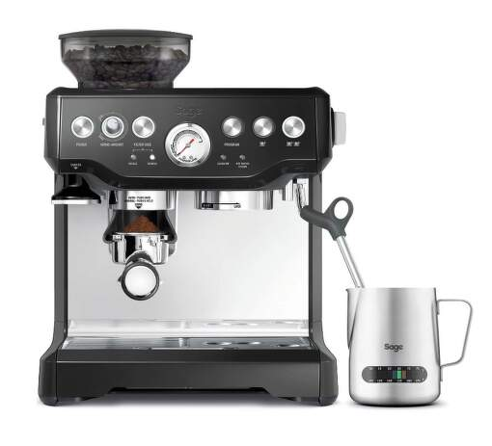
Hledáte tip na cenově výhodný pákový kávovar, který uspokojí požadavky náročného, ale přitom začínajícího „baristy“? Model Sage BES875BKS The Barista Express zajistí vše, co je pro dokonalé espresso potřebné. Je vybavený technologií digitální kontroly, která zamezí teplotním výkyvům vody s tolerancí 1 °C. Pro dokonalou a vyváženou chuť kávy využívá nízkotlakovou preinfuzi při tlaku 4 bary, což zajistí, že mletá káva v sítku částečně nasákne vodou a napučí. Až následně přetlakový ventil nastaví potřebný tlak 9 barů. Výsledkem je tak káva s lahodnou chutí a dokonalou oříškovou krémou.

Cena 14 999 Kč

O značce Sage:
Sage je evropskou značkou společnosti Breville, jejíž produkty se prodávají ve více než 50 zemích světa. Australská Breville Groupe je celosvětově známá díky vlastnímu vývoji malých kuchyňských spotřebičů nejvyšší kvality, vyznačující se dlouhou životností a skvělým uživatelským komfortem. Historie Brevillu se začala psát v roce 1932 a této společnosti vděčíme například za tzv. sendvič-toaster, který vyvinula jako první výrobce na světě. Po jeho uvedení na trh v roce 1974 se jenom v Austrálii prodalo 400 000 kusů.
Na český trh značka Sage vstoupila v roce 2018 a postupně na něj uvede produkty zaměřené na přípravu kávy – espressa, mlýnky, pěniče; grilování – grily, smoking gun; odšťavňování – odšťavňovače, smoothie nebo přípravu potravin – roboty, mixéry, food procesory. Díky vlastnímu návrhu a náročnému testování bude možné u všech spotřebičů rozšířit záruku na tři roky. Pro Českou republiku, Slovensko, Maďarsko a Polsko značku Sage zastupuje exkluzivně společnost Fast ČR, patřící mezi největší regionální distributory domácích spotřebičů.

Pro další informace a novinky navštivte adresu www.sagecz.cz.

Kontakt pro média:
Hedvika Přibová
PHOENIX COMMUNICATION
110 00 | Praha 1 | Opletalova 919/5
hedvika@phoenixcom.cz
+420 774 273 821

